“R&D센터에 퍼진 하모니”…한미그룹, 릴레이 문화공연 열어

한미그룹, 팔탄·평택사업장 등에 이어 R&D센터 ‘예감 좋은 날’ 성료
클래식과 샹송 등 10곡 구성, 참여형 공연으로 동료 간 유대감 높여
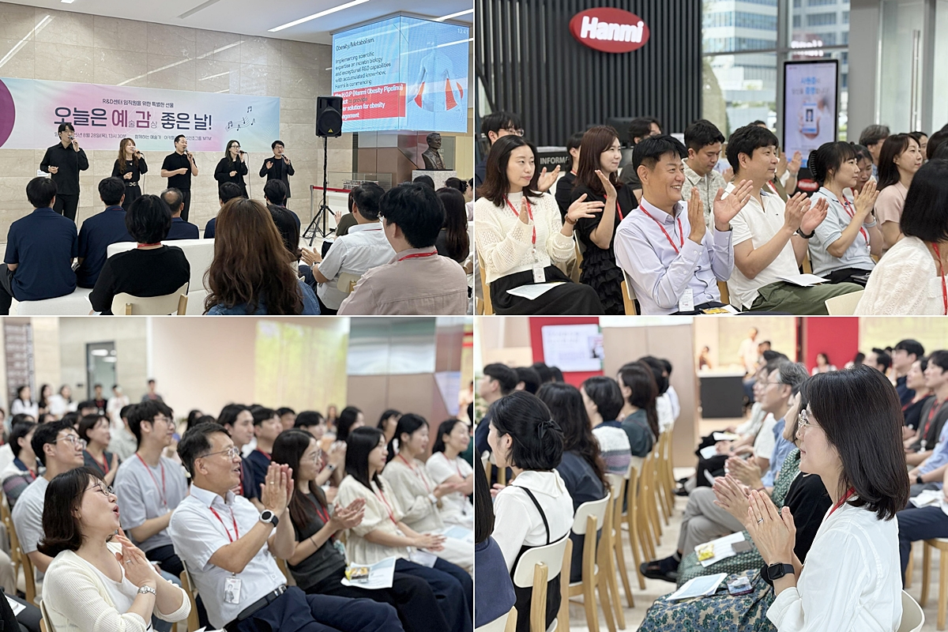
<사진> 한미약품 R&D센터에서 열린 문화예술 나눔 프로그램 ‘오늘은 예(술)감(상) 좋은 날’ 공연에서 연구원들이 아카펠라 무대를 관람하며 환호와 박수를 보내고 있다.

(2025년 9월 12일) 한미그룹이 글로벌 혁신신약 개발에 매진하는 R&D센터 연구원들의 창의적 영감과 문화예술 향유를 위한 특별한 힐링 프로그램을 마련해 조직 내 활기를 북돋우며 큰 호응을 얻었다.

한미그룹 지주회사 한미사이언스는 최근 경기도 동탄 한미약품 R&D센터에서 임직원 문화예술 나눔 프로그램 ‘오늘은 예(술)감(상) 좋은 날’을 진행했다고 12일 밝혔다.

이 프로그램은 한국메세나협회와 함께 한미 임직원들에게 일상 속 문화예술 향유의 기회를 제공하고, 각 사업장 직원들의 스트레스 경감과 정서적 안정을 증진하기 위해 2023년부터 운영되기 시작됐다.

한미사이언스는 그동안 팔탄 스마트플랜트와 평택 바이오플랜트 등 여러 사업장에서 해당 프로그램을 진행하며 각 사업장 임직원들로부터 호평을 받았으며, 올해는 R&D센터에서 처음으로 열려 최인영 R&D센터장을 비롯한 60여 명의 연구원들이 참여했다.

이번 공연에서는 혼성 5인조 아카펠라 그룹 ‘MTM’이 다채로운 클래식과 샹송 등 10곡을 선보이며, 신약개발에 몰두하는 연구원들이 평소 접하기 힘든 문화적 즐거움과 휴식의 시간을 선사했다. 특히 공연은 각 곡마다 연구원들이 활발히 참여할 수 있도록 구성돼 큰 환호와 박수를 받았다.

콘서트가 끝난 뒤 참여 연구원을 대상으로 진행한 만족도 설문조사 결과, 연구원 95.1%가 문화예술 프로그램을 통해 ‘힐링’을 경험했다고 답했으며, 향후에도 문화예술 프로그램에 참여하고 싶다는 응답 역시 같은 비율로 집계됐다.

한미약품 R&D센터 이정화 연구원은 “연구에 몰입하다 보면 바쁘고 지칠 때도 있지만, 이번 공연 덕분에 감성이 부드럽게 채워지는 느낌을 받아 즐거웠다”고 소감을 밝혔다.

박아란 선임연구원은 “모든 연구원들이 참여할 수 있는 무대로 마련해 주시고 자연스러운 분위기 속에서 유머러스하게 진행해 주셔서 공연을 재미있게 즐겼다”고 말했다.

김정현 선임연구원은 “아카펠라 공연은 처음 접했는데 소리만으로 멋진 무대를 만들어 내는 모습이 인상적이었다”며 “동료들과 함께 즐거운 시간을 보내 뜻깊은 추억으로 오래 기억에 남을 것”이라고 소감을 전했다.

한미그룹은 앞으로도 임직원들의 창의적 역량을 키우고 팀워크를 높일 수 있도록 문화예술 지원 프로그램을 지속적으로 이어나갈 계획이다.

한미사이언스 관계자는 “각기 다른 화음이 하나로 어우러지는 아카펠라 공연처럼 신약개발 현장에서도 다방면의 전문성을 가진 연구원들이 협업할 때 큰 시너지가 창출된다”며 “앞으로도 임직원들이 문화예술을 향유하며 창의성을 발휘하고 서로의 협력과 화합을 도모할 수 있도록 다양한 프로그램을 마련하겠다”고 말했다.

<끝>

■ 자료 문의 : 장진혁 과장 (02 410 0429)

